安徽广播电视大学宿州市分校2023年部门预算

2023年2月

目 录
第一部分 部门概况
1.主要职责
2.部门预算构成
3.2023年度主要工作任务
第二部分 2023年部门预算表

1.安徽广播电视大学宿州市分校2023 年财政拨款收支预算总表
2. 安徽广播电视大学宿州市分校2023年一般公共预算支出预算表

3. 安徽广播电视大学宿州市分校2023年一般公共预算基本支出预算表
4. 安徽广播电视大学宿州市分校2023年政府性基金预算支出预算表

5. 安徽广播电视大学宿州市分校2023年部门收支预算总表
6．安徽广播电视大学宿州市分校.2023年部门收入预算总表
7. 安徽广播电视大学宿州市分校2023年部门支出预算总表
8. 安徽广播电视大学宿州市分校2023年国有资本经营收支预算表
9. 安徽广播电视大学宿州市分校2023年项目支出表
10. 安徽广播电视大学宿州市分校2023年部门政府采购支出表

11. 安徽广播电视大学宿州市分校2023年部门政府购买服务支出表
第三部分 2023年部门预算情况说明

1.关于2023年财政拨款收支预算总表的说明
2.关于2023年一般公共预算支出预算表的说明

3.关于2023年一般公共预算基本支出预算表的说明
4.关于2023年政府性基金预算支出预算表的说明

5.关于2023年部门收支预算总表的说明
6.关于2023年部门收入预算表的说明
7.关于2023年部门支出预算表的说明
8.关于2023年部门国有资本经营收支预算表的说明
9.关于2023年项目支出表的说明
10关于2023年部门政府采购支出表的说明
11关于2023年部门政府购买服务支出表的说明
12.其他重要事项情况说明
第四部分 名词解释

第一部分 部门概况
一、主要职责

安徽广播电视大学宿州市分校属于二类公益事业单位，主要开展成人开放远程教育，财政差额拨款，由市政府领导和管理，业务上接受省电大指导。主要职能：

1、通过广播电视为社会成员提供高等教育服务

2、学科高等学历教育

3、承担宿州市人民政府交办的其他工作。
二、部门预算构成
从预算单位构成看，宿州电大2023年度部门预算仅包括单位本级预算，无其他下属单位预算，纳入部门预算编制范围的单位共1个，具体情况见下表。
序号 | 单位名称 | 单位性质
1 | 安徽广播电视大学宿州市分校 | 公益二类事业单位
三、2023年度主要工作任务
认真贯彻执行党的教育方针和国家关于成人教育法律法规及政策，积极推进开放大学建设进程。维护教学的主体地位，狠抓教学质量提高。积极推进国家开放大学创优提质战略，提高科研水平。积极开展社区教育和老年开放教育工作，拓展非学历教育培训功能。统筹做好市委市政府和省电大安排的其他工作。

第二部分 2023年部门预算表
安徽广播电视大学宿州市分校2023年部门预算表由以下11张表格构成，具体表格如下：
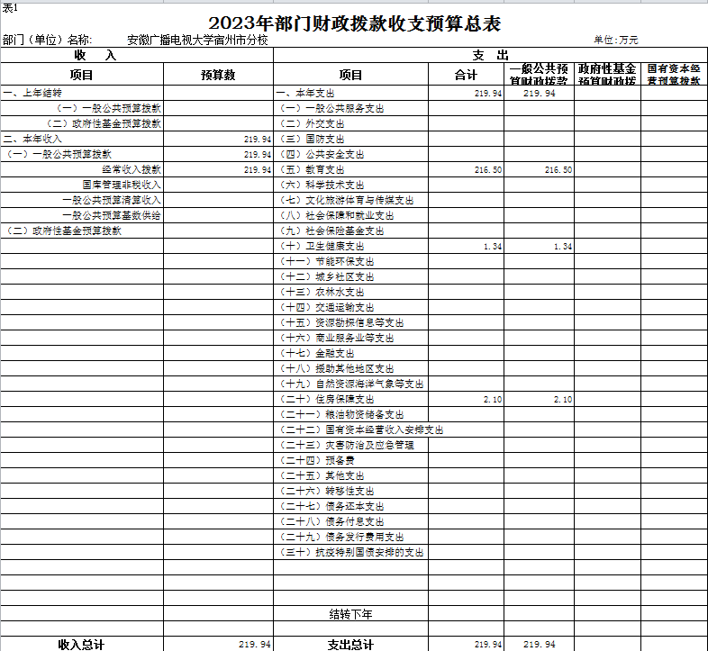
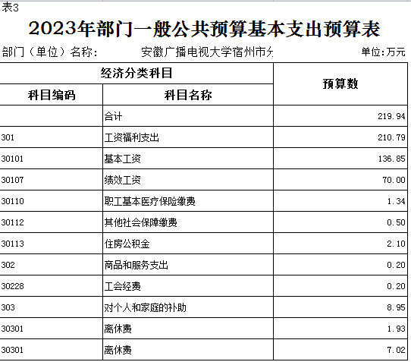
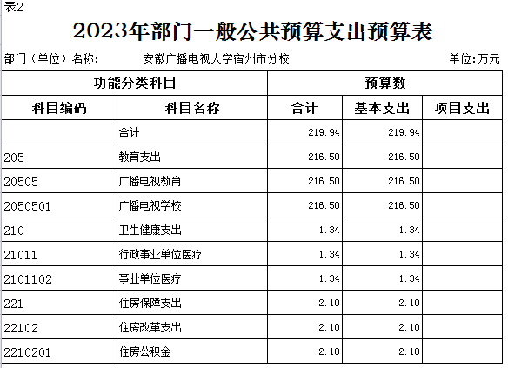

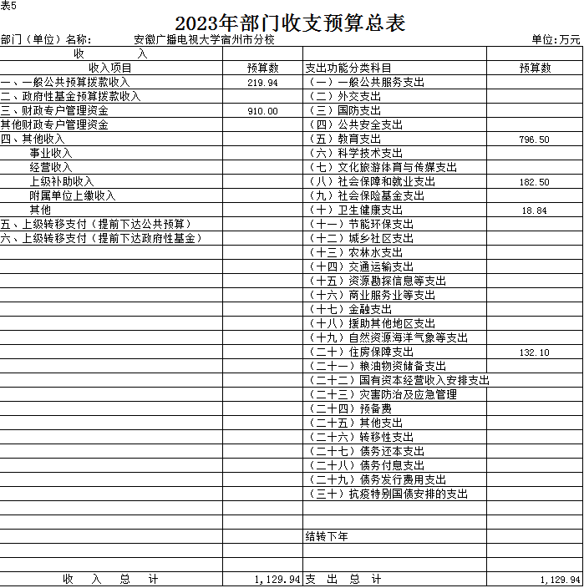
注: 安徽广播电视大学宿州市分校没有政府性基金预算拨款收入，也没有政府性基金预算拨款安排的支出，故本表无数据。

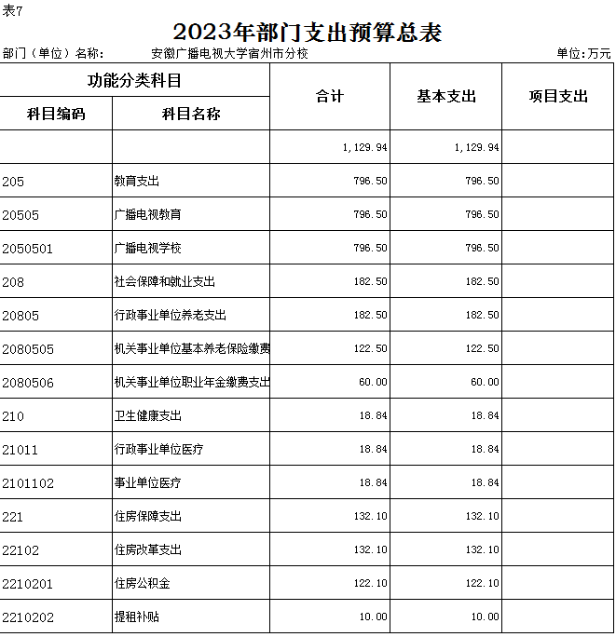
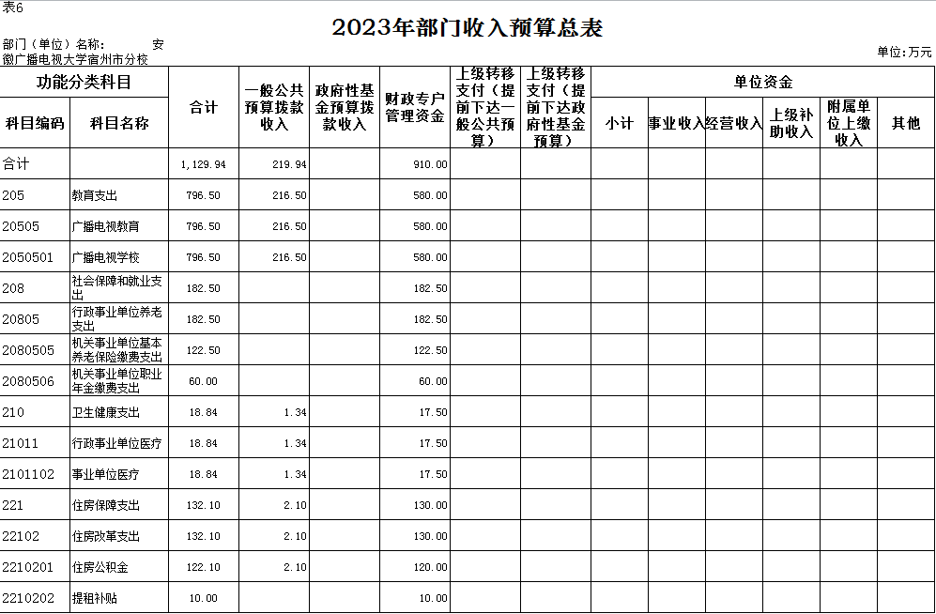

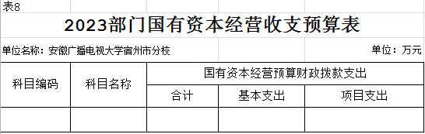

注: 安徽广播电视大学宿州市分校没有国有资本经营预算拨款收入，也没有国有资本经营预算拨款安排的支出，故本表无数据。
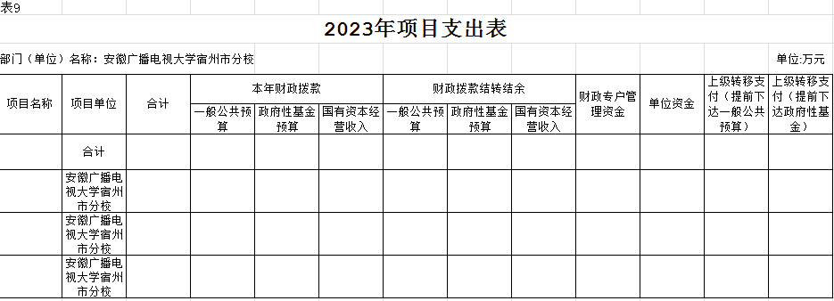

注: 安徽广播电视大学宿州市分校2023年没有使用一般公共预算拨款、政府性基金预算拨款、国有资本经营预算拨款、财政专户管理资金和单位资金安排的政府采购支出，故本表无数据。
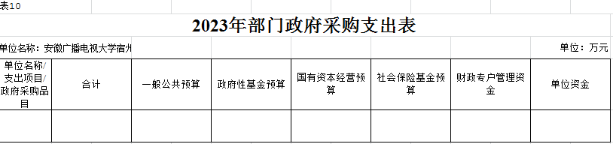

注:安徽广播电视大学宿州市分校没有使用一般公共预算拨款、政府性基金预算拨款、国有资本经营预算拨款、财政专户管理资金和单位资金安排的政府采购支出，故本表无数据。
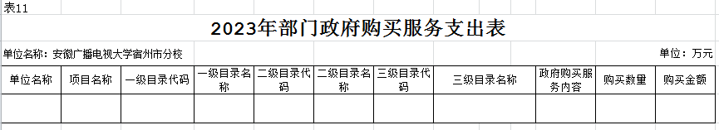

注: 安徽广播电视大学宿州市分校没有安排政府购买服务支出，故本表无数据。

第三部分 2022年部门预算情况说明
一、关于2023年财政拨款收支预算总表的说明
安徽广播电视大学宿州市分校2023年财政拨款收支预算219.94万元，收入按资金来源分为一般公共预算拨款219.94万元，按资金年度分为本年财政拨款收入219.94万元。支出按功能分类分为：教育支出216.50万元，占比98.44%。卫生健康支出1.34万元，占比0.6%，住房保障支出2.1万元，占比0.96%
二、关于 2023年一般公共预算支出预算表的说明。
(一)一般公共预算支出规模变化情况。
安徽广播电视大学宿州市分校2023年一般公共预算219.94万元，与2022年预算数持平。
(二)一般公共预算支出结构情况。
教育支出216.50万元，占98.44%;卫生健康支出1.34万元，占0.6%;住房保障支出2.1万元，占0.96%。
(三)一般公共预算支出具体使用情况。
1. 教育支出（类）广播电视教育（款）广播电视学校（项）2023年预算216.50万元，与2022年预算相比增加了60万元，增长了27%，增长原因主要是人员增资。
2.卫生健康支出（类）行政事业单位医疗（款）事业单位医疗（项）2023年预算1.34万元，与2022年预算持平。
3.住房保障支出（类）住房改革支出（款）住房公积金（项）2023年预算2.10万元，与2022年预算持平。
三、关于2023年一般公共预算基本支出预算表的说明
安徽广播电视大学宿州市分校2023 年一般公共预算基本支出预算219.94万元，其中，人员经费219.74万元，公用经费 0.20 万元。
(一)人员经费219.74万元，主要包括:基本工资136.85万元、绩效工资70万元、职工基本医疗保险缴费1.34万元，其他社会保障费0.50万元、住房公积金2.10万元、离休费8.95万元。
(二)公用经费0.20万元，主要包括工会经费0.20万元、
四、关于 2023年政府性基金预算支出表的说明
安徽广播电视大学宿州市分校2023年没有政府性基金预算拨款收入，也没有使用政府性基金预算拨款安排的支出。
五、关于2023年收支总表的说明
按照综合预算的原则，安徽广播电视大学宿州市分校的所有收入和支出均纳入部门(单位)预算管理。安徽广播电视大学宿州市分校2023年收支总预算1129.94万元，收入包括一般公共预算拨款收入219.94万元、财政专户管理资金收入910万元，支出包括: 教育支出796.50万元、社会保障和就业支出182.50万元、卫生健康支出18.84万元、住房保障支出132.10万元。
六、关于 2023年收入总表的说明
安徽广播电视大学宿州市分校2023年收入预算1129.94万元，其中，本年收入1129.94万元。
(一)本年收入1129.94万元，主要包括:一般公共预算拨款收入219.94万元，占19.46%，与 2022年预算持平。财政专户管理资金收入910万元，%，比2022年预算增加150万元，增长21.12%，占80.54%，增长原因主要是学校学费收入增加。
七、关于2023年支出总表的说明
安徽广播电视大学宿州市分校2023年支出预算1129.94万元，比 2022年预算增加150万元，增长15.30%，增长原因主要是人员增资和社保基金逐年增加。其中，基本支出1129.94万元，占100%，主要用于保障学校日常运转、完成网络教育教学任务等;
八、关于2023年国有资本经营预算支出表的说明
安徽广播电视大学宿州市分校2023年没有国有资本经营预算拨款收入，也没有使用国有资本经营预算拨款安排的支出。
九、关于2023年项目支出表的说明
安徽广播电视大学宿州市分校2023年没有使用一般公共预算拨款、政府性基金预算拨款、国有资本经营预算拨款、财政专户管理资金和单位资金安排的项目支出。
十、关于2023 年政府采购支出表的说明
安徽广播电视大学宿州市分校2023年没有使用一般公共预算拨款、政府性基金预算拨款、国有资本经营预算拨款、财政专户管理资金和单位资金安排的政府采购支出。
十一、关于2023年政府购买服务支出表的说明
安徽广播电视大学宿州市分校2023年没有安排政府购买服务支出。
十二、其他重要事项情况说明
（一）机关运行经费。
安徽广播电视大学宿州市分校系公益二类事业单位，无机关运行经费支出。
（二）政府采购情况。
安徽广播电视大学宿州市分校2023年政府采购预算总额0万元。其中：政府采购货物预算0万元，政府采购工程预算0万元，政府采购服务预算0万元。
（三）国有资产占有使用情况。
截至2022年12月31日，宿州市电大共有车辆0辆，其中：一般公务用车0辆。单位价值50万元以上的通用设备0台（套），单位价值100万元以上的专用设备0台（套）。
2023年部门预算安排购置公务用车0辆，购置费0万元，安排购置单位价值50万元以上的通用设备0台（套），购置费0万元；安排购置单位价值100万元以上专用设备0台（套），购置费0万元。
（四）绩效目标设置情况。
安徽广播电视大学宿州市分校2023年无项目支出，不涉及绩效目标设置。。
第四部分 名词解释

一、财政拨款收入:指部门或单位从同级财政部门取得的 财政预算资金。
二、事业收入:指事业单位开展专业业务活动及辅助活动所 取得的收入。
三、财政专户管理资金:指按照非税收入管理相关规定，纳 入财政专户管理的教育收费等。
四、事业单位经营收入:指事业单位在专业业务活动及其辅 助活动之外开展非独立核算经营活动取得的收入。
五、附属单位上缴收入:本单位所属下级单位上缴给本单位 的全部收入。
六、上年结转:指以前年度安排、结转到本年仍按原用途继 续使用的资金。
七、结转下年:指以前年度预算安排、因客观条件发生变化 无法按原计划实施，需以后年度按原用途继续使用的资金。
八、基本支出:指为保障机构正常运转、完成日常工作任务 而发生的人员支出和公用支出。
九、项目支出:指在除基本支出之外的支出，主要用于完成 特定的工作任务和事业发展目标。
十、机关运行经费:为保障行政单位(包括参照公务员法管理的事业单位)运行用于购买货物和服务的各项资金，包括办公及印刷费、邮电费、差旅费、会议费、福利费、日常维修费、 一般设备购置费、办公用房水电费、办公用房取暖费、办公用 房物业管理费、公务用车运行维护费以及其他费用。
十一、一般公共服务支出(类)财政事务(款)财政国库业务:反映市财政局用于国库集中收付业务方面的支出。(根据部门预算实际对重要的支出功能科目进行解释)

